МДОУ « Детский сад № 95»
Материал для занятий с детьми второй младшей группы (3- 4 лет)
по теме «Былинные истории».
Подготовила и составила: Баева Т.И

ПОЗНАВАТЕЛЬНОЕ РАЗВИТИЕ (формирование элементарных математических представлений - ФЭМП)
- Повторение и закрепление «Число и цифра 3»

Цель: Рассмотреть цифру три. Выучить стихотворение про «цифру три».

А за двойкой - посмотри -

Выступает цифра три.

Тройка - третий из значков-

Состоит из двух крючков.

Три конфеты на ладошке.

Три котеночка у кошки.

Три огня на светофоре -

Красный, желтый и зеленый.

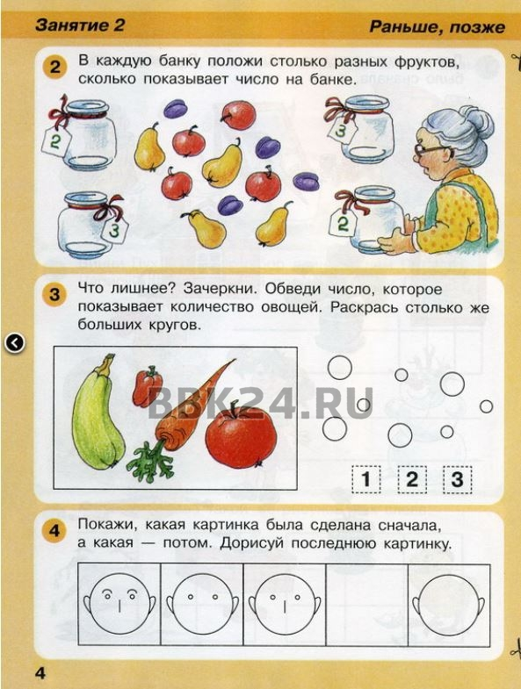

- Выполни задание

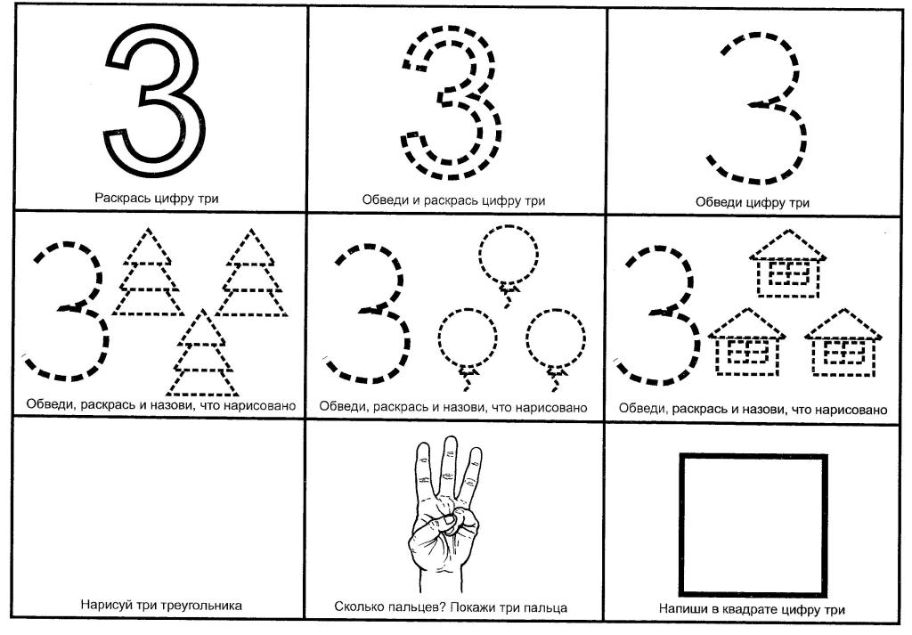

- Запомни!!!

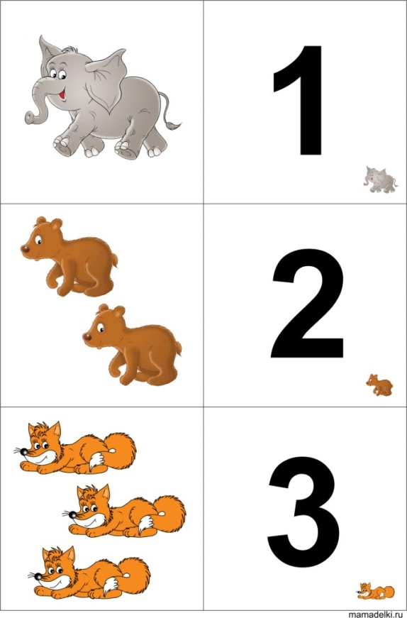

- Просмотр мультфильма «Цифра 3»
https://yandex.ru/video/preview/?filmId=10805462041836409922&text=%D0%BC%D0%B0%D1%82%D0%B5%D0%BC%D0%B0%D1%82%D0%B8%D0%BA%D0%B0+%D0%B4%D0%BB%D1%8F+%D0%BC%D0%B0%D0%BB%D1%8B%D1%88%D0%B5%D0%B9+%D1%86%D0%B8%D1%84%D1%80%D0%B0+3

Интернет источники:

- Социальная сеть работников образования https://nsportal.ru/detskiy-sad/matematika/2016/04/09/konspekt-neposredstvenno-obrazovatelnoy-deyatelnosti-schet-do-treh

- https://yandex.ru/video/preview/?filmId=10805462041836409922&text=%D0%BC%D0%B0%D1%82%D0%B5%D0%BC%D0%B0%D1%82%D0%B8%D0%BA%D0%B0+%D0%B4%D0%BB%D1%8F+%D0%BC%D0%B0%D0%BB%D1%8B%D1%88%D0%B5%D0%B9+%D1%86%D0%B8%D1%84%D1%80%D0%B0+3

